ODGOJNO – OBRAZOVNO PODRUČJE: SKRB O SEBI

ZELJE JE POVRĆE. SVJETLO ZELENE JE BOJE. JAKO JE ZDRAVO.
IMA PUNO VITAMINA I MINERALA.
OD ZELJA MOŽEMO PRIPREMITI ZDRAVO VARIVO.

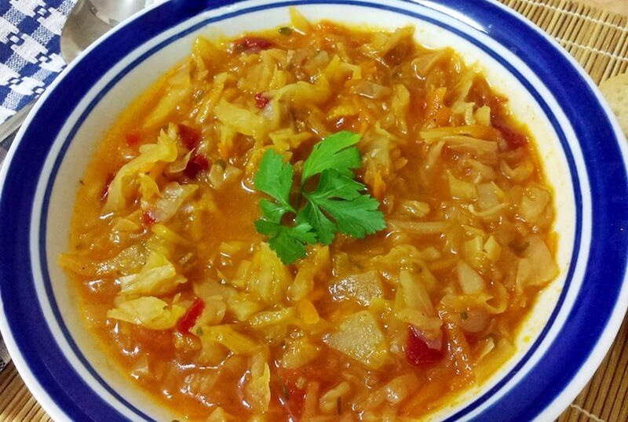

ZA PRIPREMANJE VARIVA MORAMO OČISTITI ZELJE I NAREZATI GA I TEK ONDA STAVITI KUHATI.

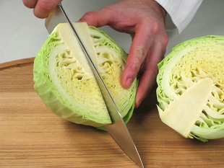
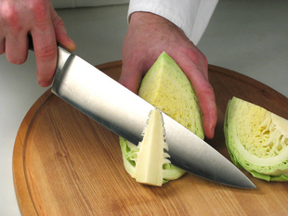

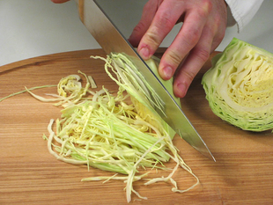

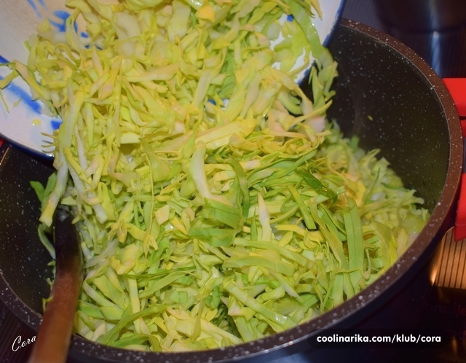
1. ZADATAK: IMENUJ POVRĆE NA SLICI I OBOJI ZELJE!

